

**BỘ CÔNG THƯƠNG**

**TRƯỜNG CAO ĐẲNG KỸ THUẬT CAO THẮNG KHOA CÔNG NGHỆ THÔNG TIN**

**.……** 🙦 🕮 🙤 **……**

ĐỒ ÁN MÔN HỌC

CÔNG NGHỆ PHẦN MỀM

***Đề tài:***

**APP ALARM (BÁO THỨC)**

Giáo viên hướng dẫn : NGUYỄN THỊ NGỌC

Sinh viên thực hiện:

|  |  |
| --- | --- |
| 1. **BÙI ANH TIẾN** | **0306221283** |
| 1. **HUỲNH MẠNH THIÊN** | **0306221275** |
|  |  |
| **LỚP: CĐ TH 22DĐ D**  **KHÓA: 2022 – 2025** |  |

**TP. HCM, tháng10 năm 2024**

**Mục lục**

1. Giới thiệu về App Alarm: 2

2. Thiết kế Usecase cho App Báo Thức 2

2.1. Sơ đồ Usecase tổng quát: 2

2.2. Phân tích Usecase 4

2.2.1. Lập báo thức 4

2.2.2. Hiển thị báo thức 4

2.2.3. Bật/Tắt báo thức 5

2.2.4. Xóa báo thức 6

2.2.5. Hiển thị thông báo khi đến giờ báo thức 6

2.2.6. Tạm hoãn báo thức 7

2.2.7. Chỉnh sửa báo thức 8

3. Mô tả chức năng 8

4. Thiết kế giao diện 10

**1. Giới thiệu về App Alarm:**

App báo thức là ứng dụng giúp người dùng đặt và quản lý các báo thức, nhằm đảm bảo họ thức dậy đúng giờ hoặc nhớ các công việc quan trọng trong ngày. Các ứng dụng này thường có những tính năng cơ bản như:

* **Đặt báo thức theo giờ**: Người dùng có thể thiết lập nhiều khung giờ báo thức khác nhau, lặp lại hàng ngày hoặc chỉ trong những ngày nhất định.
* **Lựa chọn âm thanh báo thức**: Các app thường cung cấp nhiều tùy chọn âm thanh báo thức, từ âm thanh nhẹ nhàng đến những âm thanh mạnh mẽ để giúp người dùng dễ dàng thức dậy.
* **Chế độ báo lại (Snooze)**: Cho phép người dùng tạm dừng báo thức trong vài phút rồi tiếp tục báo lại, giúp họ có thêm thời gian nghỉ ngơi.

# 2. Thiết kế Usecase cho App Báo Thức

# 2.1. Sơ đồ Usecase tổng quát:

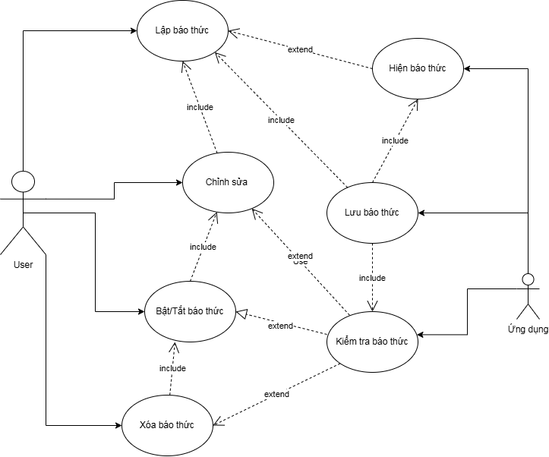

Hình 1: Sơ đồ usecase tổng quát

**2.2. Phân tích Usecase**

### 2.2.1. Lập báo thức

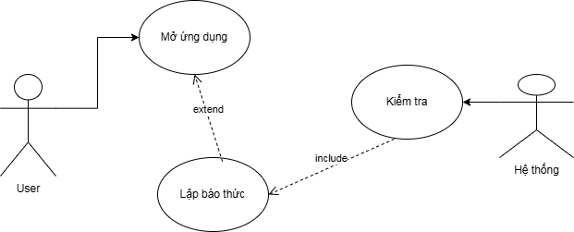

Hình 2: Usecase Lập báo thức

* **Mô tả**: Cho phép User lập báo thức bằng cách chọn thời gian mong muốn
* **Tác nhân chính**: User
* **Bước thực hiện**:

1. Chọn chức năng "Lập báo thức".
2. Chọn thời gian cần lập.
3. Nhấn nút xác nhận để lưu báo thức.
4. Hệ thống lưu báo thức và hiển thị trong danh sách.

* **Điều kiện tiên quyết**: Hệ thống đang hoạt động.
* **Kết quả mong đợi**: Hiển thị báo thức trong danh sách.

### 2.2.2. Hiển thị báo thức

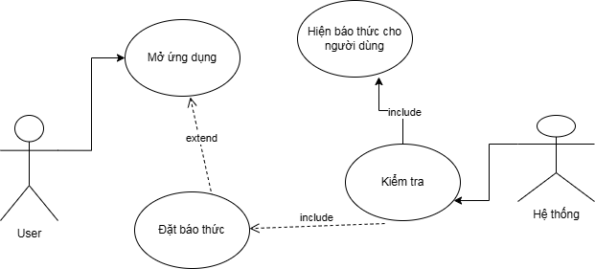

Hình 3: Usecase Hiển thị báo thức

* **Mô tả**: Hiển thị tất cả các báo thức đã được lập với trạng thái bật/tắt.
* **Tác nhân chính**: Hệ Thống
* **Bước thực hiện**:

1. Người dùng truy cập vào trang danh sách báo thức.
2. Hệ thống hiển thị các báo thức đã được đặt.

* **Điều kiện tiên quyết**: Hệ thống có ít nhất một báo thức được cài đặt.
* **Kết quả mong đợi**: Danh sách báo thức được hiển thị chính xác.

### 2.2.3. Bật/Tắt báo thức

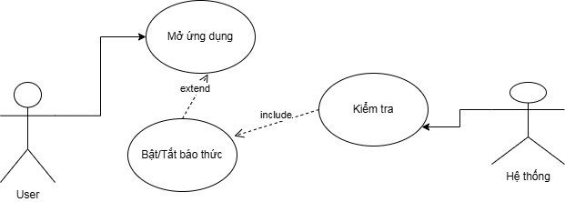

Hình 4: Usecase Bật Tắt báo thức

* **Mô tả**: Cho phép người dùng Bật/Tắt trạng thái của báo thức.
* **Tác nhân chính**: User
* **Bước thực hiện**:

1. Người dùng chọn báo thức cần bật/tắt.
2. Người dùng nhấn nút bật/tắt.
3. Hệ thống cập nhật trạng thái báo thức.

* **Điều kiện tiên quyết**: Báo thức đã được tạo.
* **Kết quả mong đợi**: Trạng thái của báo thức được cập nhật.

### 2.2.4. Xóa báo thức

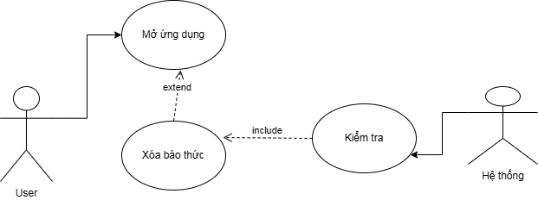

Hình 5: Usecase Xóa báo thức

* **Mô tả**: Cho phép người dùng xóa báo thức khỏi danh sách.
* **Tác nhân chính**: User
* **Bước thực hiện**:

1. Người dùng chọn báo thức cần xóa.
2. Người dùng nhấn nút xóa.
3. Hệ thống xóa báo thức khỏi danh sách.

* **Điều kiện tiên quyết**: Báo thức đã được tạo.
* **Kết quả mong đợi**: Báo thức bị xóa khỏi danh sách.

### 2.2.5. Hiển thị thông báo khi đến giờ báo thức

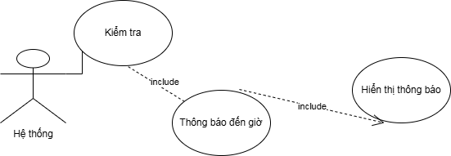

Hình 6: Usecase Thông báo đến giờ

* **Mô tả**: Phát thông báo hoặc âm thanh khi đến thời điểm đã đặt cho báo thức.
* **Tác nhân chính**: Hệ thống
* **Bước thực hiện**:

1. Hệ thống kiểm tra thời gian hiện tại.
2. Nếu thời gian trùng khớp với báo thức đã cài, hệ thống phát thông báo hoặc âm thanh.

* **Điều kiện tiên quyết**: Báo thức đã được bật.
* **Kết quả mong đợi**: Thông báo hoặc âm thanh được phát khi đến giờ.

### 2.2.6. Tạm hoãn báo thức

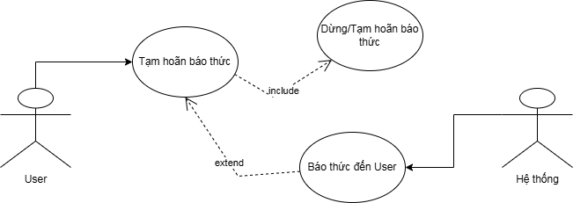

Hình 7: Usecase Tạm hoãn báo thức

* **Mô tả**: Chọn dừng báo thức hoặc tạm hoãn báo thức sau một thời gian sẽ báo lại.
* **Tác nhân chính**: User
* **Bước thực hiện**:

1. Đến giờ báo thức kêu.
2. Người dùng chọn tạm hoãn để báo lại hoặc dừng để tắt báo thức.
3. Hệ thống sẽ tạm hoãn báo thức sau vài phút hoặc tắt khi chọn dừng.

* **Điều kiện tiên quyết:** Đã lập báo thức trước đó.
* **Kết quả mong đợi**: Người dùng có thể nghỉ ngơi thêm vài phút khi chuông báo.

### 2.2.7. Chỉnh sửa báo thức

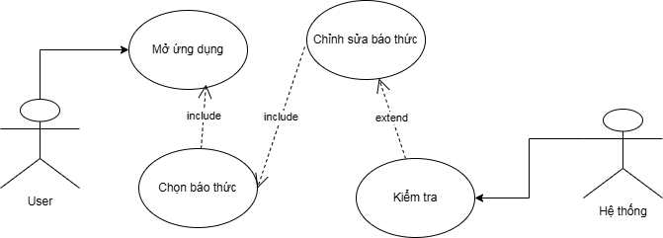

Hình 8: Usecase Chỉnh sửa báo thức

* **Mô tả**: Chọn báo thức để chỉnh sử.
* **Tác nhân chính**: User
* **Bước thực hiện**:

1. Người dùng chọn báo thức trong danh sách để chỉnh sửa thời gian.
2. Thay đổi chế độ báo thức.
3. Người dùng xác nhận và hệ thống cập nhật báo thức.

* **Điều kiện tiên quyết**: Đã đặt báo thức trước đó
* **Kết quả mong đợi**: Hệ thống cập nhật thay đổi chế độ báo thức.

# 3. Mô tả chức năng

**3.1. Lập báo thức**

* **Mô tả**: Người dùng có thể lập báo thức mới theo mong muốn.
* **Chức năng**:

1. Người dùng nhập giờ và phút mong muốn cho báo thức.
2. Người dùng chọn các tùy chọn khác như lặp lại báo thức (hàng ngày, cuối tuần, hoặc theo ngày cụ thể).
3. Hệ thống cho phép người dùng lựa chọn âm thanh báo thức (từ nhạc hệ thống hoặc thư viện âm nhạc của thiết bị).
4. Sau khi xác nhận, báo thức được lưu và hiển thị trong danh sách báo thức.

**3.2. Chỉnh sửa báo thức**

* **Mô tả**: Cho phép người dùng thay đổi thời gian hoặc các cài đặt của báo thức.
* **Chức năng**:

1. Người dùng chọn báo thức trong danh sách và chỉnh sửa thời gian.
2. Người dùng có thể thay đổi âm thanh báo thức hoặc chế độ lặp lại.
3. Sau khi thay đổi, người dùng xác nhận và hệ thống cập nhật báo thức trong danh sách.

**3.3. Xóa báo thức**

* **Mô tả**: Cho phép người dùng xóa các báo thức không sử dụng.
* **Chức năng**:

1. Người dùng chọn báo thức muốn xóa.
2. Hệ thống yêu cầu xác nhận xóa trước khi thực hiện.
3. Sau khi xác nhận, báo thức bị xóa khỏi danh sách và hệ thống cập nhật lại dữ liệu.

**3.4. Tạm hoãn báo thức**

* **Mô tả**: Khi báo thức kêu, người dùng có thể tạm hoãn báo thức và thiết lập lại thời gian báo thức sau một khoảng thời gian nhất định.
* **Chức năng**:

1. Sau khi báo thức kêu, người dùng nhấn "Tạm hoãn" để báo thức tạm dừng trong một khoảng thời gian nhất định (thường là 5-10 phút).
2. Sau khoảng thời gian đó, báo thức sẽ kêu lại.

**3.5. Bật tắt báo thức**

* **Mô tả**: Cho phép người dùng tắt hoặc bật báo thức
* **Chức năng**:

1. Người dùng có thể bật hoặc tắt báo thức khi không cần dùng đến báo thức.
2. Người dùng có thể mở lại báo thức khi cần.

**3.6. Thông báo đến giờ báo thức**

* **Mô tả**: Hệ thống sẽ báo tín hiệu khi đến giờ báo thức để người dùng biết.
* **Chức năng**:

1. Hệ thống gửi thông báo trên màn hình để báo thức đến giờ.
2. Người dùng có thể tắt hoặc tạm hoãn báo thức ngay từ thông báo mà không cần mở ứng dụng.

# 4. Thiết kế giao diện

**4.1. Giao Diện**

**4.1.1. Màn hình chính**

* **Chức năng**: Hiển thị danh sách tất cả các báo thức mà người dùng đã đặt.
* **Thành phần giao diện**:
* **Danh sách báo thức**: Hiển thị các báo thức đã cài đặt với thời gian, ngày lặp lại, và trạng thái bật/tắt.
* **Công tắc bật/tắt**: Cho phép người dùng nhanh chóng bật hoặc tắt từng báo thức.
* **Nút Thêm báo thức (+)**: Một nút nổi để người dùng thêm báo thức mới.
* **Biểu tượng chỉnh sửa và xóa**: Hiển thị tùy chọn để chỉnh sửa hoặc xóa một báo thức khi nhấn vào báo thức cụ thể.

**4.1.2. Màn hình lập báo thức**

* **Chức năng**: Cho phép người dùng thiết lập báo thức mới với thời gian cụ thể và các cài đặt đi kèm.
* **Thành phần giao diện**:
* **Bộ chọn thời gian**: Gồm các nút xoay hoặc thanh trượt cho phép người dùng chọn giờ và phút.
* **Tùy chọn lặp lại**: Các nút chọn để người dùng chọn ngày lặp lại.
* **Nút Lưu**: Nút nổi bật để người dùng lưu báo thức vừa thiết lập.

**4.1.3. Màn hình chỉnh sửa báo thức**

* **Chức năng**: Cho phép người dùng chỉnh sửa các cài đặt của một báo thức đã có.
* **Thành phần giao diện**:
* **Bộ chọn thời gian**: Cho phép thay đổi giờ và phút của báo thức.
* **Tùy chọn lặp lại**: Giống với phần đặt báo thức mới, cho phép người dùng thay đổi chế độ lặp lại.
* **Chế độ báo lại** : Tùy chọn bật/tắt và chỉnh thời gian báo lại.
* **Nút Lưu và Hủy**: Hai nút để người dùng lưu hoặc hủy các chỉnh sửa.

**4.1.4. Màn hình báo thức khi đến giờ**

* **Chức năng**: Hiển thị trên màn hình khóa hoặc giao diện nổi khi báo thức kêu.
* **Thành phần giao diện**:
* **Thông báo giờ và nhãn báo thức**: Hiển thị thời gian và tên báo thức.
* **Nút Tắt báo thức**: Cho phép người dùng tắt báo thức ngay lập tức.
* **Nút Tạm hoãn**: Cho phép người dùng tạm hoãn báo thức trong một khoảng thời gian nhất định.
* **Giao diện lớn, dễ thao tác**: Các nút phải đủ lớn để người dùng dễ dàng chạm vào khi vừa tỉnh dậy.